Балқаш қаласы «№9 жалпы білім беретін мектебі» КММ
«Кел танысайық» атты тренингтің ақпараты
2024-2025 оқу жылы

23.09.2024 күні 1 «А», «Ә» сынып оқушыларымен «Кел танысайық» атты психологиялық тренинг жүргізілді.Мақсаты: бірінші сынып оқушылармен танысу,және оқушылардың мектепке бейімделуіне көмек көрсету. Оқушылармен «Танысу»,«Бір-екі», «Түрлі түсті биялайлар»,«Гүл» ойын» атты жаттығулар орындалды. Оқушылар тренингке белсене қатысып,психологиялық ахуал орнатылды.
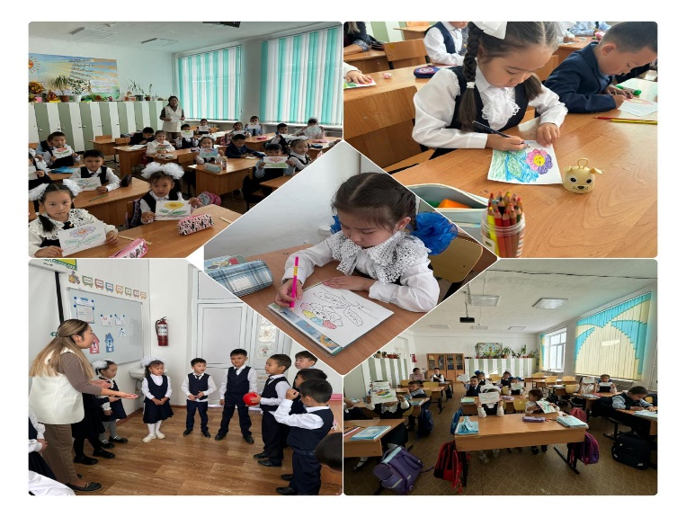
Біртұтас_тәрбие#uo_krg@balqash_qalasy_bilim_bolimi@rumcdo_official@umckrg # #@umckrg #
аударғанда
Педагог-психолог: Дулатова Т.Т

Балхашская городская «Общеобразовательная школа №9» КММ
Информация о тренинге «Давайте познакомимся».
2024-2025 учебный год

23.09.2024 был проведен психологический тренинг «Давайте познакомимся» с учащимися 1 «А», «А» классов. Цель: познакомиться с первоклассниками и помочь им адаптироваться к школе. С учащимися были выполнены упражнения «Знакомство», «Раз-два», «Разноцветные игрушки», «Игра в цветы». Учащиеся активно участвовали в тренинге, была создана психологическая атмосфера.
Біртұтас_тәрбие#uo_krg@balqash_qalasy_bilim_bolimi@rumcdo_official@umckrg # #@umckrg #
аударғанда
Педагог-психолог: Дулатова Т.Т

